**Стадии развития самостоятельности**

Стремление лично исследовать мир заложено в детях с самого рождения. А в 2-3 года они уже решительно заявляют: «Я сам!».

При этом будьте готовы к тому, что самостоятельность развивается в несколько этапов:

1. Ребёнок наблюдает за действиями родителей.

2. Ребенок выступает в качестве помощника.

3.Ребёнок действует сам, но с помо-щью взрослого.

4.Ребёнок действует самостоятельно, но нуждается в контроле и напомина-нии.

5.Ребёнок действует абсолютно самостоятельно.

**Дайте возможность проявить инициативу**

Иногда мамы не успевают перестроится за тем, как быстро растет и развивается ребенок. Им все время кажется, что он еще маленький, ему нужно помочь, от чего-то уберечь.

Дайте возможность ребенку проявить инициативу. Например, если карапуз хочет сам налить сок. Пусть попробует, пусть сделает, даже если у него что-то не получается. Пусть он даже разобьет стакан, но именно этот опыт — залог его успешного будущего.

**Помогите, если нужно**

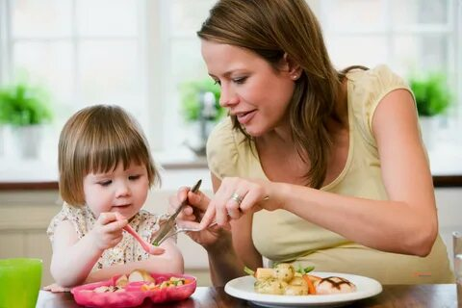В каждом возрасте есть дела, с которыми малыш еще не может справиться без помощи взрослого. И попытка форсировать события – большая ошибка.

Начинайте выполнять дела вместе и внимательно следите за моментом, когда можно «отпустить руль». Делайте это постепенно.

Отмечайте первые самостоятельные успехи малыша.

**Создаем развивающую среду**

В развитии самостоятельности ребенка очень важен пример взрослых.

Если перед глазами малыша родители все свое свободное время проводят в телефоне, то и ребенок не будет сидеть с книжкой в руках.

Создайте «развивающую» атмосферу в доме. Это не только «умные» игрушки. Важно, какие книги читают в семье, чем занимаются родители в свободное время, что и как обсуждают, делятся ли своими впечатлениями и воспоминаниями.

**Учим справляться с трудностями**

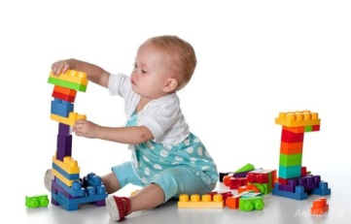Бывает, если у детей что-то не получается, они начинают злиться, плакать и даже кидать вещи.

Важно помочь разобраться в ситуации и понять, как все-таки достичь цели.

Важно, чтобы в заданиях для ребенка была трудность, но она должна быть преодолимой. Тогда у него появится ощущение собственной силы и уверенности, что он сможет справиться с какими-то сложностями и в будущем.

**Дайте возможность выбора**

Создавайте ситуации, когда ребенок может сам принять решение. Например, утром предложите две футболки и согласитесь с его выбором.

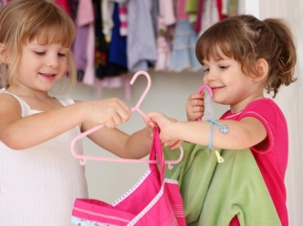Перед обедом тоже поинтересуйтесь: «Что ты хочешь сегодня: рыбу или курицу?»

Когда малыш с детства учится делать самостоятельный выбор, он и во взрослой жизни будет знать, чего он хочет в профессии, в отношениях, в увлечениях.

**Не критикуйте**

Очень тяжело удержаться, когда видишь, что ребенок делает что-то неправильно. Как велик соблазн отметить ошибки и указать верный путь.

Не убивайте первые ростки детской самостоятельности своими наставлениями. Иначе ребенок может вообще отказаться от новых попыток проявить самостоятельность.

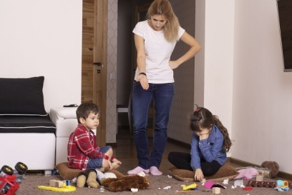Посчитайте, сколько раз в течение дня вы похвалили ребенка, а сколько раз сделали замечание. Если хвалили чаще, значит, вы на правильном пути.

***Служба ранней помощи***

***семье и детям***

График работы:

с ПН по ПТ с 9:00 до 18:00,

обед с 13:00 до 14:00

г. Сосновоборск

ул. Весенняя, 9

кабинеты 1-05, 1-17

тел.: 3-30-60, 3-30-64

www. kcson-16.ru

https://vk.com/kcson16

**Министерство социальной политики**

**Красноярского края**



**краевое государственное бюджетное учреждение социального обслуживания**

**«Комплексный центр социального обслуживания населения**

**«Сосновоборский»**

***Самостоятельность ребенка: как развить и не навредить***

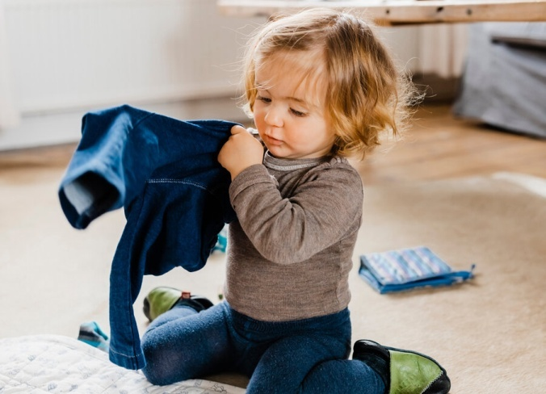

**Сосновоборск, 2023**